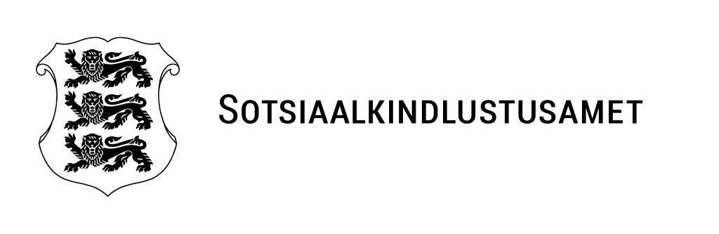 | /*ASUTUSESISESEKS KASUTAMISEKS  Märge tehtud: {accessRestrictionBeginDate}*/  /*Kehtiv kuni: {accessRestrictionEndDate}*/  /*Kehtiv kuni kirjeldus: {accessRestrictionEndDesc}*/  /*Alus: {accessRestrictionReason}  Teabevaldaja: Sotsiaalkindlustusamet*/
Mõmmipesa Lastehoid OÜ
info@mommipesa.eu
Järve tn 2, Kristiine linnaosa, Tallinn
11314 Harju

ETTEKIRJUTUS  Ettekirjutuse täitmise kontroll | 01.04.2024 nr 5.1-3/43809-5
Sotsiaalkindlustusamet on 15.12.2023 teinud Mõmmipesa Lastehoid OÜ-le ettekirjutuse nr 5.1-3/43809-3 lõpetada loata lapsehoiuteenuse osutamine aadressil Vesilennuki 18, Tallinn.

Käesolevaga teavitame, et ettekirjutuse täitmise kontroll toimub 01.04.2024 etteteatamata paikvaatluse vormis.

Jaana Priidel
järelevalve peaspetsialist

